职业卫生技术报告信息网上公开记录表
用人单位名称 | 贵州诚搏煤业有限公司习水县振兴煤矿
用人单位注册地址 | 贵州省遵义市习水县隆兴镇五一村二组
联系人 | 王承义
报告名称及编号 | 贵州诚搏煤业有限公司习水县振兴煤矿职业病危害现状评价报告 报告书编号：ZXP2024-030
项目组人员 | 冉茂家、张海涛、陈灏、谢云云
现场调查人员 | 冉茂家、谢云云
现场调查时间 | 2024.10.9 |  | 用人单位陪同人 | 王承义
采样与测量人员 | 冉茂家、张海涛、陈灏、谢云云
采样与测量时间 | 2024.10.10～10.12 |  | 用人单位陪同人 | 王承义
现场照片(现场调查及现场采样与测量照片，含企业名称或标识的合影照片)
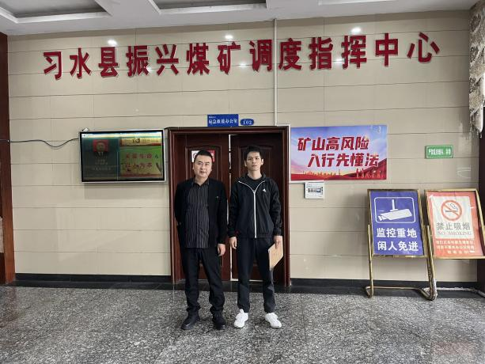 |  | 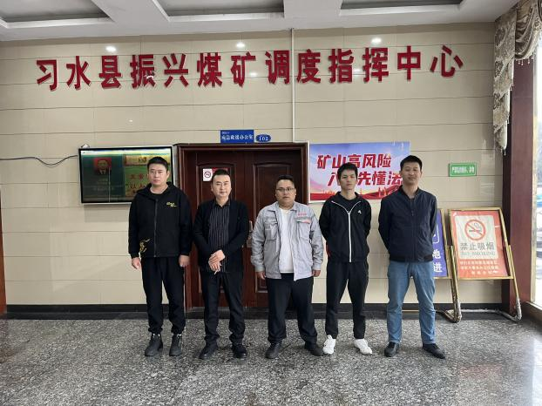
调查合影 |  | 检测合影
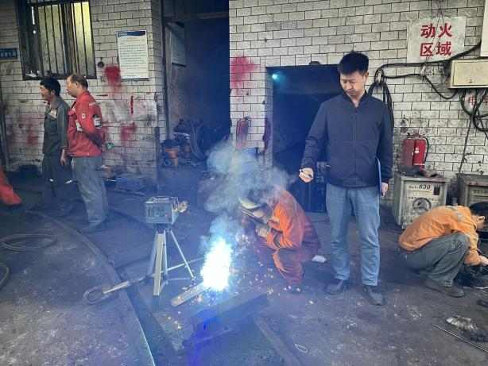 |  | 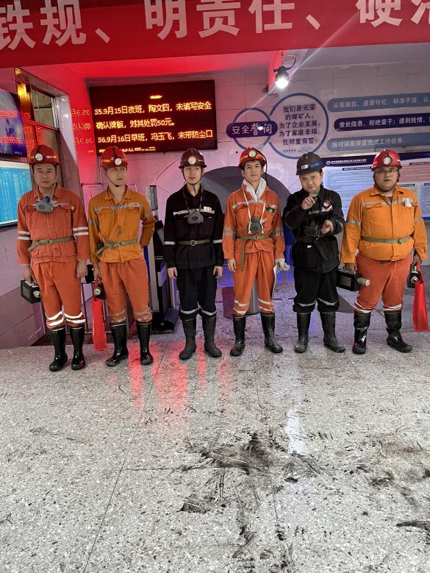
检测照片 |  | 检测照片

